Curso Derecho y Religión 2026

Estado, Justicia y Libertades: perspectivas internacionales sobre el papel de las instituciones en el pluralismo contemporáneo
🗓 Fechas: 20 al 24 de abril de 2026
📍 Madrid – Universidad Autónoma de Madrid
👥 Público objetivo: Jueces, fiscales y operadores públicos del Derecho

📘 LUNES | 20/04 – Fundamentos y Modelos de Relación Estado-Sociedad
- 9:30 – 11:30 | Panel de Apertura
Pluralismo y Constitución: el papel del Estado en la mediación de la diversidad conviccional
• Modelos de laicidad (Francia, Alemania, España, Brasil)
• Neutralidad, identidad y cooperación en el siglo XXI
- 12:00 – 13:00 |
Derechos fundamentales y el deber institucional de protección
• La laicidad como herramienta de justicia distributiva
- 13:00 – 14:00 |
Reconocimiento institucional de la fe y la diversidad: registros, inmunidades y convenios públicos
Tarde: visita Museo Club de Fútbol Atlético de Madrid
RICARDO GARCÍA GARCÍA
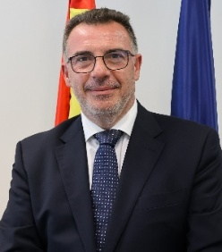

Director del curso - Ricardo García García (Facultad de Derecho UAM) Catedrático de Derecho Eclesiástico en la Universidad Autónoma de Madrid, ha impartido docencia en otras Universidades Públicas y Privadas nacionales y extranjeras. Es autor de 4 monografías, ha coordinado/dirigido 4 libros colectivos y es autor de casi 100 colaboraciones en libros colectivos o artículos de revistas. Ha participado y dirigido proyectos de investigación competitivos y mantiene líneas de investigación en la temática de libertad religiosa. Pertenece a asociaciones nacionales e internacionales de defensa de la libertad religiosa. Ha desempeñado cargos en la Administración General del Estado y fue Subdirector General de Relaciones con las Confesiones (2012-2015), actualmente es Subsecretario em la Comunitat Valencia em la Consellería de Justicia y Función Pública. Es miembro de la Comisión Asesora de Libertad Religiosa del Ministerio de Justicia y ha sido reconocido con diversos premios y condecoraciones públicas.

MARCOS GONZALEZ SANCHEZ
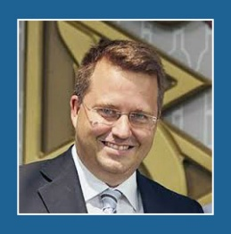

Director del curso - Licenciado en Derecho (UCM, 1999) y Doctor en Derecho (UCLM, 2002). Desde 2007 es Profesor Titular, acreditado como Catedrático, de Derecho Eclesiástico en la Universidad Autónoma de Madrid. Es miembro del Grupo de “Libertad de conciencia y Derecho” (D-010) que está inscrito en el Registro de Grupos de Investigación reconocidos de la Universidad Autónoma de Madrid.
Ha sido docente e investigador en diversas Universidades extranjeras, entre ellas, Milán, Bolonia, Buenos Aires, UC-Chile y en el Instituto de Investigaciones Jurídicas-Universidad Nacional Autónoma de México. Asimismo, ha sido beneficiario de varias becas de investigación y ha participado y dirigido proyectos de investigación financiados por instituciones públicas.
Su área de especialización es la historia de las relaciones Estado-confesiones religiosas. Es Director del Instituto Metodológico de Derecho Eclesiástico del Estado (IMDEE) y Subdirector de la Revista Internacional Derecho y Religión.

📘 MARTES | 21/04 – Justicia, Discurso y Relaciones con las Confesiones
- 9:30 – 11:30 | Panel Especial FEREDE
Acuerdos, diálogo y reconocimiento: el modelo español de relación con las confesiones religiosas
• El papel de FEREDE como puente institucional
• Comparación con el sistema brasileño
- 12:00 – 13:00 |
¿Discurso de odio o libertad religiosa? La judicialización de la fe en el espacio público
- 16:00 – 18:00 | Taller práctico
Jurisprudencia aplicada: decisiones paradigmáticas en Europa y América Latina
RICARDO GARCÍA GARCÍA
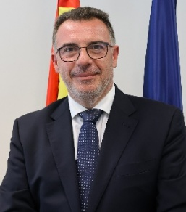

JEAN MARQUES REGINA
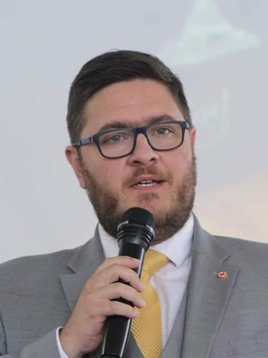

Co-Director del Curso. Abogado, Profesor (Universidad Presbiteriana Mackenzie/SP); Especialista en Estado Constitucional y Libertad Religiosa (Universidad Presbiteriana Mackenzie/Universidad de Coímbra/Universidad de Oxford); Especialista en Teología y Biblia (ULBRA). Abogado en ejercicio en Derecho Religioso, atendiendo a más de 3.000 iglesias en todo Brasil. Segundo Vicepresidente del Instituto Brasileño de Derecho y Religión (IBDR). Asesor brasileño del Instituto Acton (EE. UU.). Abogado Aliado de la Alianza para la Defensa de la Libertad (EE. UU.), la mayor organización de abogados cristianos del mundo. Columnista de Gazeta do Povo, Gospel Prime, Voltemos ao Evangelho, Mensageiro Luterano, entre otros

ROSA MARIA TOURÍS LÓPEZ
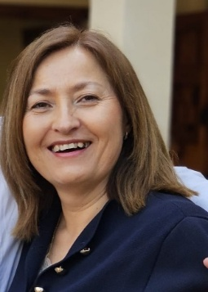

Director del curso - Profesora asociada del departamento de Derecho Público y Filosofía Jurídica de la Universidad Autónoma de Madrid. Miembro de las Fuerzas y Cuerpos de Seguridad del Estado. Actualmente es Directora General de Prevención de Incendios Forestales y Comisionada por el Presidente de la Generalitat Valenciana para las víctimas de la DANA. Autora de más de una docena de artículos científicos. Ha impartido conferencias en foros nacionales e internacionales en materias relacionadas con la seguridad pública y es miembro de equipos de investigación de proyectos nacionales e internacionales.

MARCOS GONZALEZ SANCHEZ
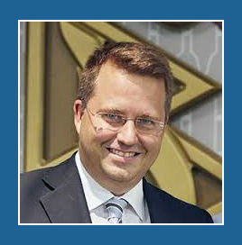

THIAGO RAFAEL VIEIRA
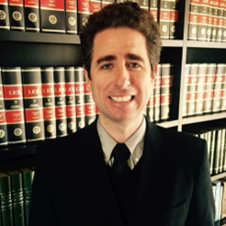

Co-Director del curso - Abogado, profesor y escritor. Tiene una maestría y un doctorado en Derecho Político y Económico de la Universidad Mackenzie; es especialista en Derecho del Estado de la UFRGS; es especialista en Estado Constitucional y Libertad Religiosa de la Universidad Mackenzie, con estudios en la Universidad de Oxford (Regents Park College) y la Universidad de Coimbra (Ius Gentium Conimbrigae); y es especialista en Teología y Biblia de la ULBRA. Es miembro del Consejo Editorial de la Revista Derecho y Religión del Instituto Metodológico de Derecho Eclesiástico del Estado (IMDEE) - España (ISSN: 1887-3243). Es miembro del Consejo Editorial y revisor de Dignitas - Revista Internacional del Instituto Brasileño de Derecho y Religión - (ISSN: 2764-2399). Presidente del Instituto Brasileño de Derecho y Religión - IBDR. Presidente del Consejo Deliberativo del Instituto Europeo de Derecho y Religión - IEDR. Coordinador académico y profesor del Programa de Posgrado en Derecho Religioso de la Universidad Evangélica de Goiás. Coordinador adjunto del Curso de Derecho Religioso Internacional (Derecho y Religion) de la Universidad Autónoma de Madrid, España. Columnista habitual de Gazeta do Povo y otras revistas y sitios web. Miembro de la Comisión Especial de Libertad Religiosa del Consejo Federal del Colegio de Abogados de Brasil (OAB) (2021-2025). Miembro del Grupo de Investigación (CAPES/Mackenzie) sobre Ciudadanía, Constitución y Estado Democrático de Derecho. Fue miembro de la subcomisión de la red de apoyo de entidades temáticas en Defensa y Promoción de la Libertad Religiosa de ALESP (Universidad Estadual Paulista). Abogado aliado de Alliance Defending Freedom - ADF/EE. UU.; Exalumno del Acton Institute/EE. UU. Autor de varias obras sobre derecho religioso, libertad religiosa y otros temas, incluido el bestseller *Religious Law: Practical and Theoretical Issues*

📘 MIÉRCOLES | 22/04 – Visita instituciones españolas. Visita al Tribunal Constitucional y/o Congreso de España.
- 9:30 – 11:30 Visita y Encuentro con miembros de Judicatura española y/o representantes políticos elegidos por los ciudadanos españoles
- Tarde libre
IGNACIO ULLOA RUBIO. FISCAL y MAGISTRADO. Ha sido el Juez español em el Tribunal de Justicia de la Unión Europea desde el 16 de septiembre de 2013 hasta el 26 de septiembre de 2019.
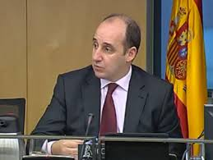

JUAN JOSÉ GONZÁLEZ RIVAS. Ex Presidente del Tribunal Constitucional español.
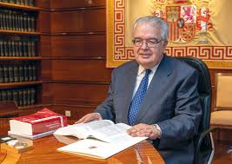

📘 JUEVES | 23/04 – Tecnología, Políticas Públicas y Libertades Emergentes
- 9:30 – 11:00 |
Panel: Algoritmos y libertad religiosa
• Discriminación algorítmica y censura automatizada
• La fe como dato sensible y desafío ético-jurídico
- 11:00 – 13:00 |
Panel: Políticas públicas y bien común en sociedades plurales
• Cooperación entre el Estado y las comunidades religiosas
• Programas sociales, educación, salud y lucha contra la intolerancia
- 16:00 – 18:00 |
Poder Judicial y Ministerio Fiscal de España
• Encuentro con representantes e Judicatura y Fiscalía sobre la protección de las libertades fundamentales y la diversidad conviccional
CARLOS LÓPEZ SEGOVIA

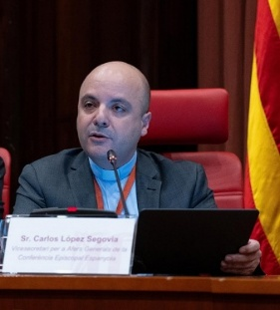

Carlos López Segovia. Licenciado en Estudios Eclesiásticos en el Centro de Estudios Teológicos de la Archidiócesis de Sevilla (2001), Licenciado por la Pontificia Universidad Gregoriana (2004) y Doctor en Derecho Canónico por la Pontificia Universidades Laterana, ambas en Roma, Licenciado en Filosofía por la Universidad Pontificia de Salamanca (2014), y Doctor en Derecho por la Universidad Complutense de Madrid (2021). Fue Secretario del Tribunal Diocesano de Jerez de la Frontera (2001-2002), Juez Eclesiástico del Tribunal Diocesano y de los Tribunales Interdiocesanos de Sevilla (2004-2011), así como Vicario Judicial de la Diócesis de Jerez de la Frontera y uno de los vicepresidentes de los Tribunales Interdiocesanos de 1º Instancia de Sevilla (2011-2015). Estas labores pastorales las ha compaginado con la docencia: Fue profesor ordinario de Derecho Canónico en el Instituto Superior de Ciencias Religiosas Asidonense y en el Instituto Teológico del Seminario Diocesano San Juan de Ávila (2006-2014), ambos afiliados a la Universidad Pontificia de Salamanca. En la actualidad es Profesor de la Facultad de Derecho Canónico de Valencia desde 2015. Desde junio de 2014 es Vicesecretario para Asuntos Generales de la Conferencia Episcopal Española, desde marzo de 2019 vocal por parte de la Iglesia Católica en la Comisión Asesora de Libertad Religiosa del Ministerio de la Presidencia, Relaciones con las Cortes y Memoria Democrática, y desde diciembre de 2022 es Fiscal del Tribunal de la Rota de la Nunciatura Apostólica en España.

ELISA MARIA NUÑEZ SANCHEZ
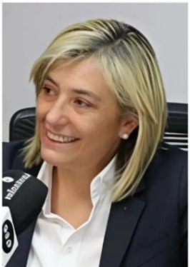

Profesora de la Universidad Católica de Valencia, del Instituto Superior de Derecho y Economía de Madrid, doctora, Autora de más de una docena de artículos científicos. Ha impartido conferencias en foros nacionales e internacionales en materias relacionadas con la libertad religiosa y la inmigración y es miembro de equipos de investigación de proyectos nacionales e internacionales. Ha ocupado cargos públicos y ha sido Consellera de Justicia e Interior de la Comunitat Valenciana (2023-2024).

VALMIR NASCIMENTO MILOMEM SANTOS

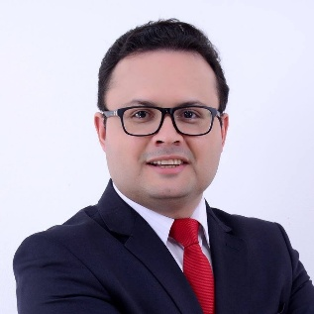

Co-Director del curso - Es licenciado en Teología por la Escuela Superior de Teología (2012) y en Derecho por la Universidad de Cuiabá (2003). Actualmente es analista judicial en el TRIBUNAL ELECTORAL REGIONAL DE MATO GROSSO. Es profesor en los Colegios Evangélicos Integrados del Cantar de los Cantares. Tiene experiencia en Derecho, con énfasis en Derecho Administrativo, trabajando principalmente en los siguientes temas: cosmovisión, teología, derecho electoral, apologética y posmodernismo.

IGNACIO ULLOA RUBIO. FISCAL y MAGISTRADO. Ha sido el Juez español em el Tribunal de Justicia de la Unión Europea desde el 16 de septiembre de 2013 hasta el 26 de septiembre de 2019.

JUAN JOSÉ GONZÁLEZ RIVAS. Ex Presidente del Tribunal Constitucional español.

THIAGO RAFAEL VIEIRA

📘 VIERNES | 24/04 – Justicia, Políticas de Libertad y Clausura
- 9:30 – 11:00 |
Conferencia final de curso, acto de clausura y entrega de certificados

